LOŠINJ, NEREZINE, BUČANJE – 4 LEŽIŠČA

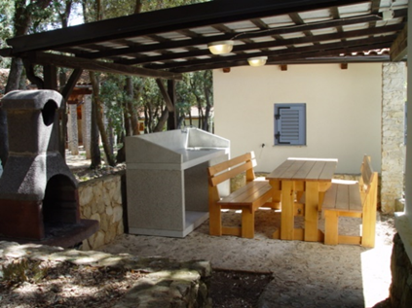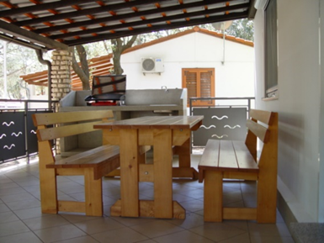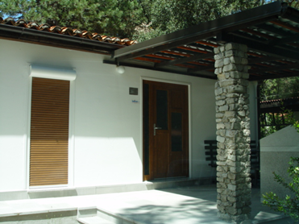
letna kuhinja – hiša 715 letna kuhinja – hiša 562 terasa – hiša 103

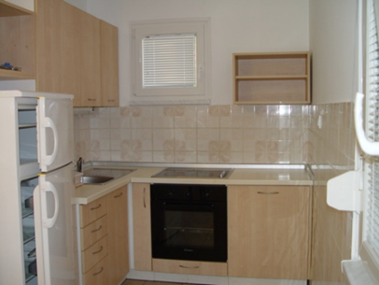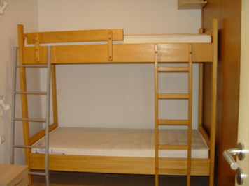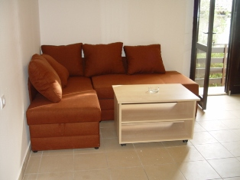
kuhinja otroška soba dnevno bivalni prostor

SLIKE SO SIMBOLIČNE!

Število počitniških enot: 4

Kratek opis: Naselje Bučanje se nahaja v Nerezinah na otoku Lošinj. Upravitelj naselja je Počitniška skupnost Krško. Prodnata, skalnata in betonska plaža je od naših enot oddaljena 200 metrov. V naselju je trgovina, bife in otroško igrišče.

V hišici je kuhinjska niša, dnevni prostor z jedilnim kotom, spalnica, otroška soba, WC s kopalnico ter terasa. Hišice so opremljene za bivanje in kuhanje. Na terasi je na voljo zunanji žar. S seboj je potrebno prinesti posteljnino, brisače, kuhinjske krpe in čistila. Vodenje živali v objekt ni dovoljeno. Prav tako v notranjih prostorih ni dovoljeno kajenje.

Podatki o recepciji: Počitniška skupnost Krško (točne podatke glede prevzema ključev boste prejeli hkrati z napotnico za letovanje).

Podrobnosti o samem naselju si lahko ogledate na spletni strani Počitniške skupnosti Krško: https://www.psk.si/

Natančnejši opis posamezne enote je v nadaljevanju.

Enota: hišica št. 103

Naslov: Nerezine, Bučanje 103

Tip enote: hišica

Etaža: pritličje

Površina: 50 m²

Terasa/balkon: terasa, letna kuhinja

Vrtna garnitura: da

Žar: da - plinski

V apartmaju: TV

Klimatska naprava: da

Ogrevanje: električni radiatorji, klima

Tip ležišč: zakonska postelja in otroška posteljica v spalnici, pograd v otroški sobi ter sedežna garnitura v dnevnem prostoru

Shramba: /

Kuhinja: pečica, kuhalna plošča, hladilnik z ločenim zamrzovalnikom

Parkirišče: lastno parkirišče pred hišo

Enota: hišica št. 562

Naslov: Nerezine, Bučanje 562

Tip enote: hišica

Etaža: pritličje

Površina: 50 m²

Terasa/balkon: terasa z letno kuhinjo

Vrtna garnitura: da

Žar: da - plinski

V apartmaju: TV, radio

Klimatska naprava: da

Ogrevanje: električni radiatorji, klima

Tip ležišč: zakonska postelja v spalnici, pograd in otroška posteljica v otroški sobi ter sedežna garnitura v dnevnem prostoru

Shramba: /

Kuhinja: pečica, kuhalna plošča, hladilnik z ločenim zamrzovalnikom

Parkirišče: lastno parkirišče pred hišo

Enota: hišica št. 715

Naslov: Nerezine, Bučanje 715

Tip enote: hišica

Etaža: pritličje

Površina: 50 m²

Terasa/balkon: terasa z letno kuhinjo

Vrtna garnitura: da

Žar: da – plinski

V apartmaju: TV, radio

Klimatska naprava: da

Ogrevanje: električni radiatorji, klima

Tip ležišč: zakonska postelja v spalnici, pograd v otroški sobi ter sedežna garnitura v dnevnem prostoru

Shramba: /

Kuhinja: pečica, kuhalna plošča, hladilnik z ločenim zamrzovalnikom

Parkirišče: lastno parkirišče – nadstrešek pred hišo

Enota: hišica št. 356

Naslov: Nerezine, Bučanje 356

Tip enote: hišica

Etaža: pritličje

Površina: 50 m²

Terasa/balkon: terasa z letno kuhinjo

Vrtna garnitura: da

Žar: da - plinski

V apartmaju: TV, radio

Klimatska naprava: da

Ogrevanje: električni radiatorji, klima

Tip ležišč: zakonska postelja v spalnici, pograd v otroški sobi ter sedežna garnitura v dnevnem prostoru

Shramba: /

Kuhinja: pečica, kuhalna plošča, hladilnik z ločenim zamrzovalnikom

Parkirišče: lastno parkirišče – nadstrešek ob hiši

